REZULTATI POSLOVANJA PODUZETNIKA U DJELATNOSTI OSTALOG KOPNENOG
PRIJEVOZA PUTNIKA U 2021. GODINI
Prema podacima iz obrađenih godišnjih financijskih izvještaja, u 2021. godini, u području djelatnosti H – Prijevoz i skladištenje poslovalo je ukupno 6.760 poduzetnika, od čega je njih 5.016, kao pretežitu djelatnost, registriralo djelatnost kopnenog prijevoza i cjevovodnog transporta (NKD 49). Kod poduzetnika u području djelatnosti prijevoza i skladištenja, u 2021. godini bilo je 69.845 zaposlenih, od kojih je 36.861 (52,8%) bilo zaposleno u odjeljku djelatnosti kopnenog prijevoza i cjevovodnog transporta (NKD 49) i predstavlja porast broja zaposlenih od 3,7%, u odnosu na 2020. godinu.
Poduzetnici u djelatnosti kopnenog prijevoza i cjevovodnog transporta (NKD 49) u 2021. godini ostvarili su neto dobit u iznosu od 947,2 milijuna kuna (povećanje od 46,2%), dok je na razini djelatnosti prijevoza i skladištenja iskazana neto dobit u iznosu od 1,4 milijarde kuna.
Tablica 1. Broj poduzetnika, broj zaposlenih te osnovni financijski rezultati poslovanja poduzetnika u području djelatnosti H i odjeljku djelatnosti NKD 49 u 2021. godini (iznosi u tisućama kuna, prosječne plaće u kn)

Opis | Područje djelatnosti H |  |  | NKD 49 Kopneni prijevoz i cjevovodni transport
 | 2020. | 2021. | Index | 2020. | 2021. | Index
Broj poduzetnika |  | 6.760 | - |  | 5.016 | -
Broj dobitaša | 3.499 | 4.324 | 123,6 | 2.722 | 3.255 | 119,6
Broj gubitaša | 2.586 | 2.436 | 94,2 | 1.749 | 1.761 | 100,7
Broj zaposlenih | 68.225 | 69.845 | 102,4 | 35.554 | 36.861 | 103,7
Ukupni prihodi | 34.689.392 | 41.068.088 | 118,4 | 19.078.063 | 22.112.841 | 115,9
Ukupni rashodi | 34.537.391 | 39.351.644 | 113,9 | 18.266.374 | 20.956.122 | 114,7
Dobit prije oporezivanja | 2.165.945 | 2.816.336 | 130,0 | 1.264.895 | 1.422.505 | 112,5
Gubitak prije oporezivanja | 2.013.944 | 1.099.892 | 54,6 | 453.206 | 265.785 | 58,6
Porez na dobit | 207.488 | 290.255 | 139,9 | 163.813 | 209.508 | 127,9
Dobit razdoblja | 1.907.140 | 2.487.800 | 130,4 | 1.092.702 | 1.213.244 | 111,0
Gubitak razdoblja | 1.962.627 | 1.061.610 | 54,1 | 444.826 | 266.032 | 59,8
Konsolidirani financijski rezultat – dobit (+) ili gubitak (-) razdoblja | -55.487 | 1.426.189 | - | 647.876 | 947.212 | 146,2
Izvoz | 9.972.705 | 12.494.819 | 125,3 | 4.820.720 | 5.703.023 | 118,3
Uvoz | 2.002.093 | 2.464.989 | 123,1 | 992.699 | 1.306.472 | 131,6
Trgovinski saldo | 7.970.611 | 10.029.830 | 125,8 | 3.828.021 | 4.396.551 | 114,9
Bruto investicije samo u novu dugotrajnu imovinu | 2.063.006 | 1.422.135 | 68,9 | 1.468.749 | 865.432 | 58,9
Prosječna mjesečna neto plaća po zaposlen. | 6.397 | 6.524 | 102,0 | 5.461 | 5.565 | 101,9
Izvor: Fina, Registar godišnjih financijskih izvještaja, obrada GFI-a za 2021. godinu
Predmet ove kratke analize je 1.659 poduzetnika u skupini djelatnosti 49.3 - Ostali kopneni prijevoz putnika i tri razreda djelatnosti unutar te skupine djelatnosti:
- 49.31 - Gradski i prigradski kopneni prijevoz putnika;
- 49.32 - Taksi služba;
- 49.39 - Ostali kopneni prijevoz putnika, d. n. (skraćeno od drugdje nespomenuto).
U djelatnosti ostalog kopnenog prijevoza putnika (NKD 49.3), u 2021. godini poslovalo je 1.659 poduzetnika, kod kojih je bilo 12.869 zaposlenih. Navedena skupina poduzetnika ostvarila je ukupne prihode u iznosu od 4 milijarde kuna, što je za 13,3% više nego u prethodnom razdoblju. Povećani su i ukupni rashodi, i to za 9,3% (s 3,6 milijardi kuna u 2020. godini, na gotovo 4 milijarde kuna u 2021. godini). U 2021. godini, poduzetnici skupine djelatnosti NKD 49.3 - Ostali kopneni prijevoz putnika iskazali su pozitivan financijski rezultat (65,5 milijuna kuna), dok je u prethodnoj godini iskazan neto gubitak od 73,6 milijuna kuna. Zaposlenima kod poduzetnika u djelatnosti NKD 49.3 obračunata je prosječna mjesečna neto plaća u iznosu od 5.775 kuna.
Unutar skupine djelatnosti ostalog kopnenog prijevoza putnika (NKD 49.3), u 2021. godini, najviše je bilo poduzetnika čija je pretežita djelatnost taksi služba (NKD 49.32), ukupno 970. Na drugom mjestu nalazi se nešto manji skup poduzetnika (626 poduzetnika) iz razreda djelatnosti ostalog kopnenog prijevoza putnika, d.n. (NKD 49.39). Taj je skup poduzetnika ostvario 1,9 milijardi kuna prihoda ili 46% ukupnih prihoda skupine djelatnosti ostalog kopnenog prijevoza putnika. Ovaj razred djelatnosti ostvario je najveću dobit razdoblja, i to u iznosu od 109,1 milijun kuna.
Tablica 2. Broj poduzetnika, broj zaposlenih te osnovni financijski rezultati poslovanja poduzetnika u skupini djelatnosti NKD 49.3 i razredima djelatnosti NKD 49.31, NKD 49.32, NKD 49.39 u 2021. godini
(iznosi u tisućama kuna, prosječne plaće u kunama)
Opis | NKD 49.3 Ostali kopneni prijevoz putnika |  | NKD 49.31 Gradski i prigradski kopneni prijevoz putnika |  | NKD 49.32 Taksi služba |  | NKD 49.39 Ostali kopneni prijevoz putnika, d. n.
 | 2020. | 2021. | 2020. | 2021. | 2020. | 2021. | 2020. | 2021.
Broj poduzetnika |  | 1.659 |  | 63 |  | 970 |  | 626
Broj dobitaša | 493 | 818 | 29 | 36 | 272 | 466 | 192 | 316
Broj gubitaša | 983 | 841 | 29 | 27 | 556 | 504 | 398 | 310
Broj zaposlenih | 12.906 | 12.869 | 5.976 | 6.020 | 1.523 | 1.958 | 5.407 | 4.891
Ukupni prihodi | 3.563.086 | 4.037.822 | 1.771.729 | 1.875.544 | 205.999 | 305.781 | 1.585.359 | 1.856.496
Ukupni rashodi | 3.628.819 | 3.965.359 | 1.766.831 | 1.866.236 | 223.923 | 311.868 | 1.638.065 | 1.787.255
Dobit prije oporezivanja | 109.439 | 145.030 | 9.707 | 11.440 | 8.822 | 18.553 | 90.910 | 115.037
Gubitak prije oporezivanja | 175.171 | 72.567 | 4.809 | 2.131 | 26.746 | 24.640 | 143.616 | 45.796
Porez na dobit | 7.894 | 6.988 | -383 | 187 | 543 | 910 | 7.735 | 5.891
Dobit razdoblja | 99.283 | 138.021 | 10.089 | 11.253 | 8.280 | 17.643 | 80.914 | 109.125
Gubitak razdoblja | 172.910 | 72.546 | 4.809 | 2.131 | 26.747 | 24.640 | 141.354 | 45.775
Konsolidir. finan. rezultat – dobit (+) ili gubitak (-) razd. | -73.626 | 65.475 | 5.281 | 9.122 | -18.467 | -6.997 | -60.441 | 63.351
Izvoz | 69.596 | 100.082 | 1.285 | 0 | 4.824 | 20.699 | 63.488 | 79.383
Uvoz | 103.811 | 86.153 | 33.137 | 7.348 | 4.609 | 29.323 | 66.066 | 49.482
Trgovinski saldo | -34.215 | 13.929 | -31.852 | -7.348 | 215 | -8.624 | -2.578 | 29.901
Bruto investicije samo u novu dugotrajnu imovinu | 443.657 | 199.399 | 404.646 | 181.272 | 801 | 963 | 38.210 | 17.165
Prosječna mjesečna neto plaća po zaposlenom | 5.584 | 5.775 | 7.300 | 7.558 | 2.954 | 2.815 | 4.428 | 4.764

Izvor: Fina, Registar godišnjih financijskih izvještaja, obrada GFI-a za 2021. godinu
Najveći broj zaposlenih u 2021. godini bio je kod poduzetnika u razredu djelatnosti gradskog i prigradskog kopnenog prijevoza putnika (NKD 49.31), njih 6.020, što je povećanje od 0,7%, u odnosu na broj zaposlenih u 2020. godini.
Najveća prosječna mjesečna neto plaća obračunata je zaposlenima kod poduzetnika u djelatnosti NKD 49.31, u iznosu od 7.558 kuna, dok je zaposlenima kod poduzetnika u razredu djelatnosti ostalog kopnenog prijevoza putnika, d.n. (NKD 49.39) obračunata plaća u iznosu od 4.764 kune. Zaposlenima kod poduzetnika u djelatnosti taksi službe (NKD 49.32) obračunata je prosječna mjesečna neto plaća u iznosu od samo 2.815 kuna.
U skupini djelatnosti ostalog kopnenog prijevoza putnika (NKD 49.3), u 2021. godini, ZAGREBAČKI ELEKTRIČNI TRAMVAJ d.o.o. iz Zagreba ostvario je najveće ukupne prihode, i to u iznosu od 1,3 milijarde kuna, a drugi je ČAZMATRANS PROMET d.o.o. iz Čazme sa 198,3 milijuna kuna ukupnih prihoda.
Tablica 3. TOP 10 poduzetnika u djelatnosti NKD 49.3, prema ukupnim prihodima u 2021. g. (iznosi u tisućama kuna)
Rang | OIB | Naziv | Sjedište | Ukupni prihodi | Udio | Dobit ili gubitak razdoblja
1. | 82031999604 | ZAGREBAČKI ELEKTRIČNI TRAMVAJ d.o.o. | Zagreb | 1.253.498 | 31,0% | 693
2. | 96107776452 | ČAZMATRANS PROMET d.o.o. | Čazma | 198.256 | 4,9% | 8.128
3. | 19819724166 | AUTOTRANS d.d. | Cres | 183.003 | 4,5% | 6.432
4. | 13421314997 | PROMET d.o.o. | Split | 157.073 | 3,9% | 518
5. | 96677183827 | FLIXBUS CEE SOUTH d.o.o. | Zagreb | 141.106 | 3,5% | 3.352
6. | 19081493664 | KD AUTOTROLEJ d.o.o. | Rijeka | 135.550 | 3,4% | 740
7. | 96055453244 | VINCEK d.o.o. | Jalkovec | 88.746 | 2,2% | 1.423
8. | 34558684527 | APP d.d. | Požega | 71.059 | 1,8% | 4.943
9. | 96779488329 | GPP d.o.o. | Osijek | 69.094 | 1,7% | -226
10. | 36411681446 | LIBERTAS-DUBROVNIK d.o.o. | Komolac - Mokošica | 68.677 | 1,7% | 118
Ukupno top 10 poduzetnika po UP u djelatnosti 49.3 |  |  |  | 2.366.062 | 58,6% | 26.121
Ukupno svi poduzetnici (1.659) u djelatnosti 49.3 |  |  |  | 4.037.822 | 100,0% | 65.475
Izvor: Fina, Registar godišnjih financijskih izvještaja, obrada GFI-a za 2021. godinu
Najveću dobit razdoblja u skupini djelatnosti ostalog kopnenog prijevoza putnika ostvario je PROMET d.o.o. iz Makarske (11,7 milijuna kuna).
Slika 1. Osnovne informacije za društvo PROMET d.o.o. prezentirane u servisu info.BIZ
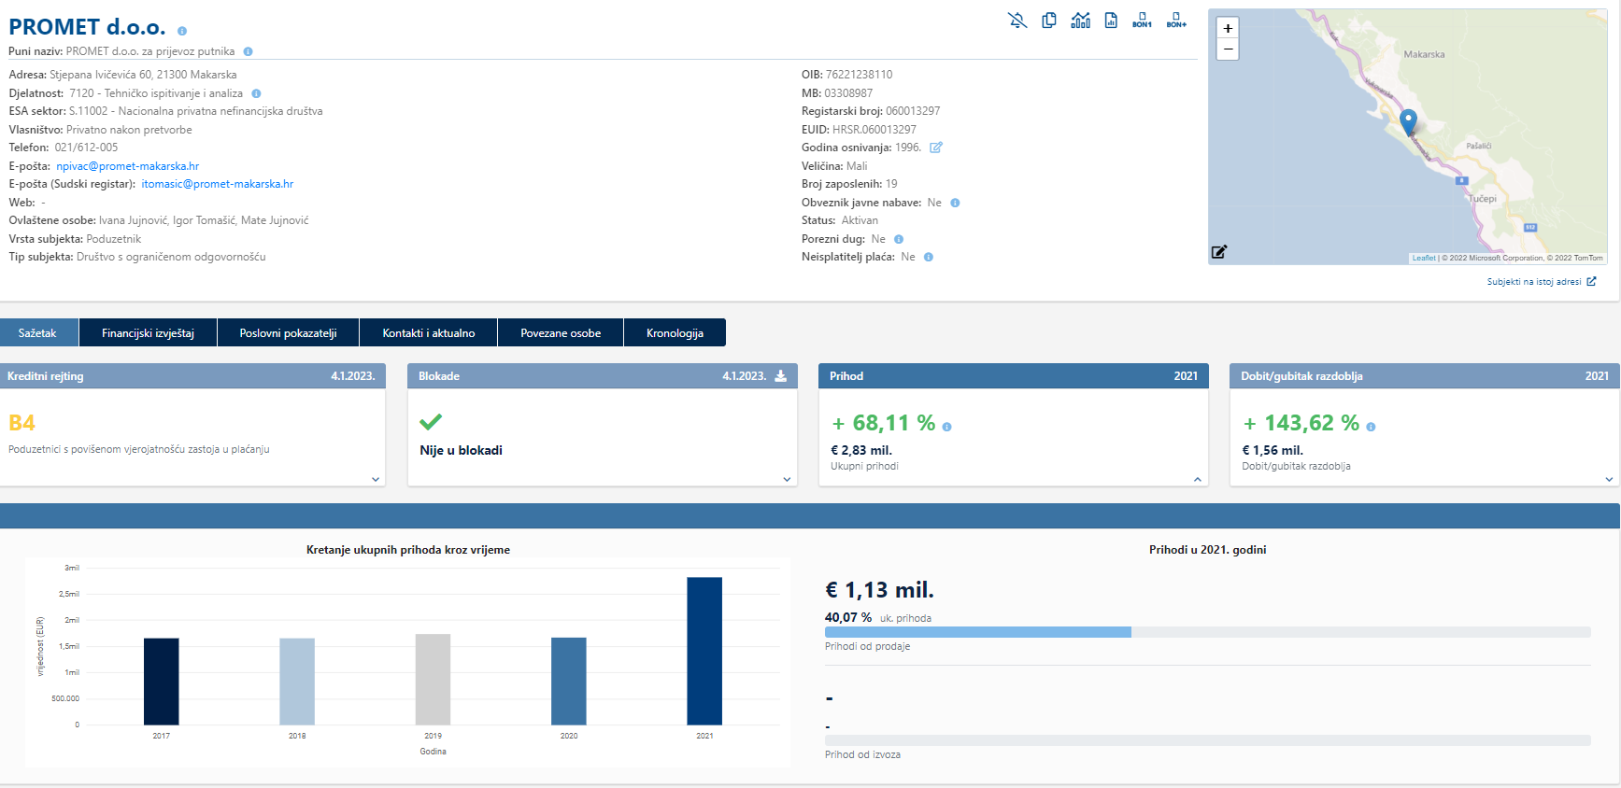
Izvor: Fina, servis info.BIZ
U razredu djelatnosti taksi službe (NKD 49.32) iskazan je neto gubitak (tablica 2.). Najveći gubitak razdoblja u djelatnosti NKD 49.32 iskazalo je društvo AUTO 10001 d.o.o. iz Zagreba, u iznosu od 2,3 milijuna kuna.

Informacija o tome je li poslovni subjekt u blokadi ili ne, dostupna je korištenjem usluge FINA InfoBlokade slanjem SMS poruke na broj 818058, te korištenjem WEB aplikacije JRR tj. uvidom u podatke o računima i statusu blokade poslovnih subjekata, koji se ažuriraju u Jedinstvenom registru računa kojega u skladu sa zakonskim propisima, od 2002. godine, vodi Financijska agencija.

Info.BIZ servis pruža uvid u informacije o uspješnosti poslovanja i financijskom položaju svih poslovnih subjekata te o poslovnoj okolini u kojoj oni djeluju. Najveća je i najažurnija baza poslovnih informacija za više od 830.000 poslovnih subjekata iz više od 30 izvora. Omogućuje brže, jednostavnije i sigurnije donošenje poslovnih odluka, sustavno praćenje klijenata, olakšava izradu poslovnih analiza te praćenje trendova i prepoznavanje potencijala na tržištu.
Ako ste zainteresirani i želite ugovoriti uslugu ili kupiti veći broj paketa: prodaja@fina.hr
Ako trebate korisničku podršku: 0800 0080, info@fina.hr

